- Biểu đồ phân rã chức năng (BFD – Business Function Diagram)
Là biểu diễn phân rã có thứ bậc các nhiệm vụ chức năng của phần mềm. Mỗi nhiệm vụ chức năng lại được chia ra làm nhiều công việc con. Số mức phân chia theo chiều sâu và theo chiều rộng lại phụ thuộc vào độ phức tạp của hệ thống.
- Các ký hiệu:
  - Chức năng
    - Hình chữ nhật.
    - Tên chức năng là cụm động từ. Cần đặt tên để hiểu rõ công việc cần làm của chức năng đó.
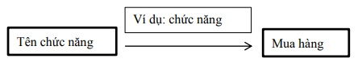
  - Cây phân cấp dọc hoặc ngang
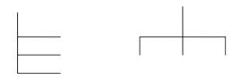
- Nguyên tắc phân rã chức năng:
  - Theo phương pháp top down: Mức trên sẽ được phân rã thành nhiều mức dưới phải đảm bảo 2 tính chất:
    - Các chức năng mức dưới được phân rã phải thực sự tham gia vào thực hiện chức năng mức trên của nó.
    - Việc thực hiện tất cả các chức năng mức dưới trực tiếp phải đảm bảo thực hiện được chức năng của mức trên.
- Các bước tiến hành:
  - Bước 1: Xác định chức năng
  - Bước 2: Phân rã các chức năng ở bước 1 theo nguyên tắc phân rã. Chú ý:
    - Mỗi chức năng không nên có quá 50 chức năng con ngay mức dưới nó.
    - Không nên quá 6 mức (độ cao của cây tính từ gốc đến lá) đối với hệ thống lớn và không nên quá 3 mức đố với hệ thống nhỏ.
    - Các chức năng cùng mức thì nên có kích thước, độ phức tạp và tầm quan trọng xấp xỉ như nhau.
    - Chức năng mức lá (mức cuối của cây) nên chỉ có một nhiệm vụ (hoặc một nhóm nhiệm vụ giao cho người của team thực hiện.)
  - Bước 3: Mô tả chi tiết chức năng mức lá (Có thể xây dựng bằng lời kết hợp với biểu đồ BPM (Business Process Modeling) ở bài tiểu luận 2)

